Nyhedsbrev 1. Glostrup Gruppe maj 2026

Kære spejdere og forældre

Så er sommeren ved at være over os, og sommerferien nærmer sig. Mandag d. 15. juni er sidste spejdermøde inden ferien.

Endnu engang en stor tak til alle jer forældre, der lægger jeres tid og energi ved forældremandagene, jeres hjælp er guld værd med oprydning og vedligeholdelse af hytten både inde og ude.

Og en evig tak til ”Hyttemor” Maria, din hjælp er uundværlig i hytten!

I Pinsen havde 12 spejdere fundet vejen til Solskinsøen og deltog i Spejdermarchen Bornholm Rundt, hvor rigtig mange spejdere fra hele landet deltager. Her nyder de den smukke Bornholmske natur, mens de vandrer sammen med nuværende og kommende spejdervenner. Der vil blive lagt billeder op på hjemmesiden

Læs også den inspirerende beretning om Adventurespejd-løbene og de flotte resultater, skrevet af tropsspejderne Therese, Anton og Oscar

Lørdag d. 18.- søndag d. 26. juli, er vi på Spejdernes Lejr (SL) i Hedeland! Det bliver en fantastisk oplevelse for både børn og voksne, da vi kommer til at møde spejdere både fra hele Danmark og fra udlandet. Mikro og Mini deltager på halv lejr og tager på en øvetur inden

Husk, at vi har fået trykt vores egne 1. Glostrup Gruppe t-shirts, den kunne være fed at have med på SL De koster kr. 175,- pr. stk. Man kan se/købe dem, ved at henvende sig til en af sine grenledere. Betaling sker via MobilePay på 2396ec.

På gensyn mandag d. 17. august, hvor vi holder fælles gensynsmøde kl 17.30. Vi starter med oprykning, hvorefter vi hver især griller vores medbragte mad sammen med vores gren. Klanen vil åbne baren og sælge drikkevarer til meget rimelige priser

Vi ønsker jer en rigtig god og solrig sommer
Bestyrelsen og gruppeledelsen

Adventurespejd
Lyder ondt i fødderne, ja faktisk i hele kroppen, kulde, træthed, udfordringer midt om natten, strenge dommere og mange kilometer til fods som noget man vil opsøge igen og igen?
For tre Tropsspejdere fra 1. Glostrup Gruppe er det netop det. Anton, Oscar og Therese har nu været afsted på fire Adventurespejd-løb med patruljen CowGirls, der udover de tre også består af et par spejdere fra Amager. Og de ligger på en flot 7. plads af 29 patruljer i Adventurespejd-ligaen.
De gør det fordi følelsen af at kunne er fantastisk. Både når de har klaret de fysiske strabadser, og også når de kommer til en post på løbene som de bare mestrer. Om det så er madlavning på trangia, forhindringsbaner eller kodeløsning. Og mest af alt gør de det for at møde deres venner fra forskellige spejderkurser (Plan) og fra tidligere løb og have det sjovt. De nævner også at de har oplevet nogle flotte solopgange. Der er ikke enighed om hvilket løb der har været det bedste, én siger Dinizuli, en anden CCMR, den tredje Apokalypseløbet.
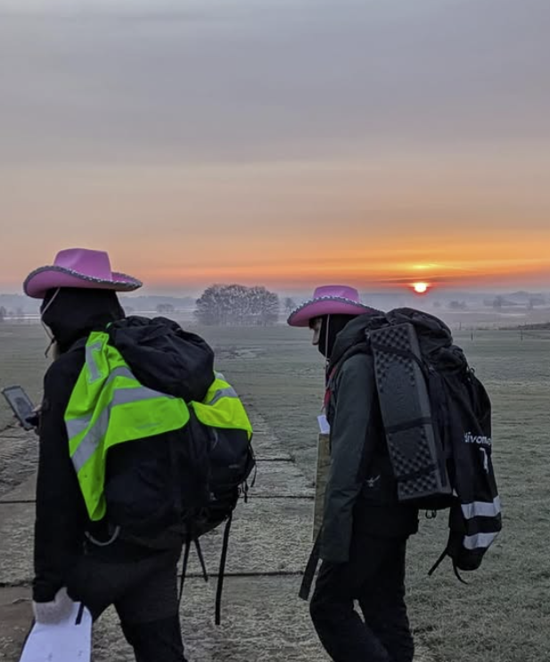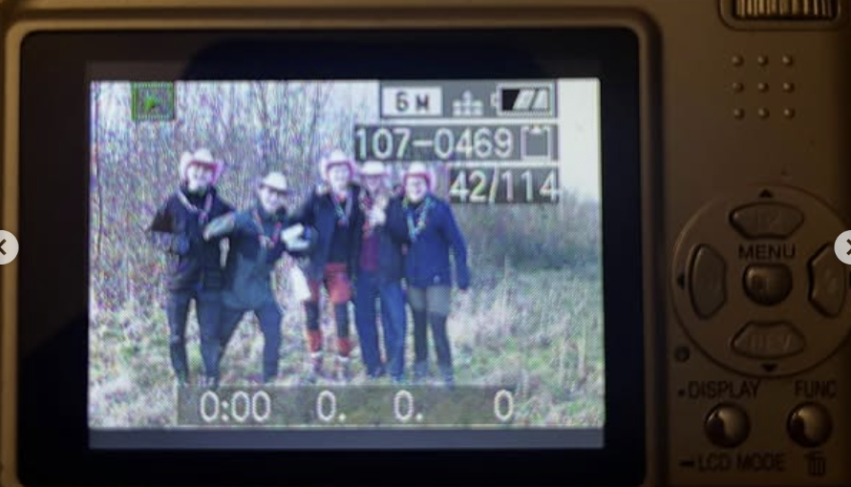
Læs mere info om løbene her: https://www.adventurespejd.dk/loeb
Info om Det danske Spejderkorps’ kurser PLan (for Trop) og PUF (for juniorer) kan findes på DDS’ hjemmeside.

